# Источник знаний о мире профессий

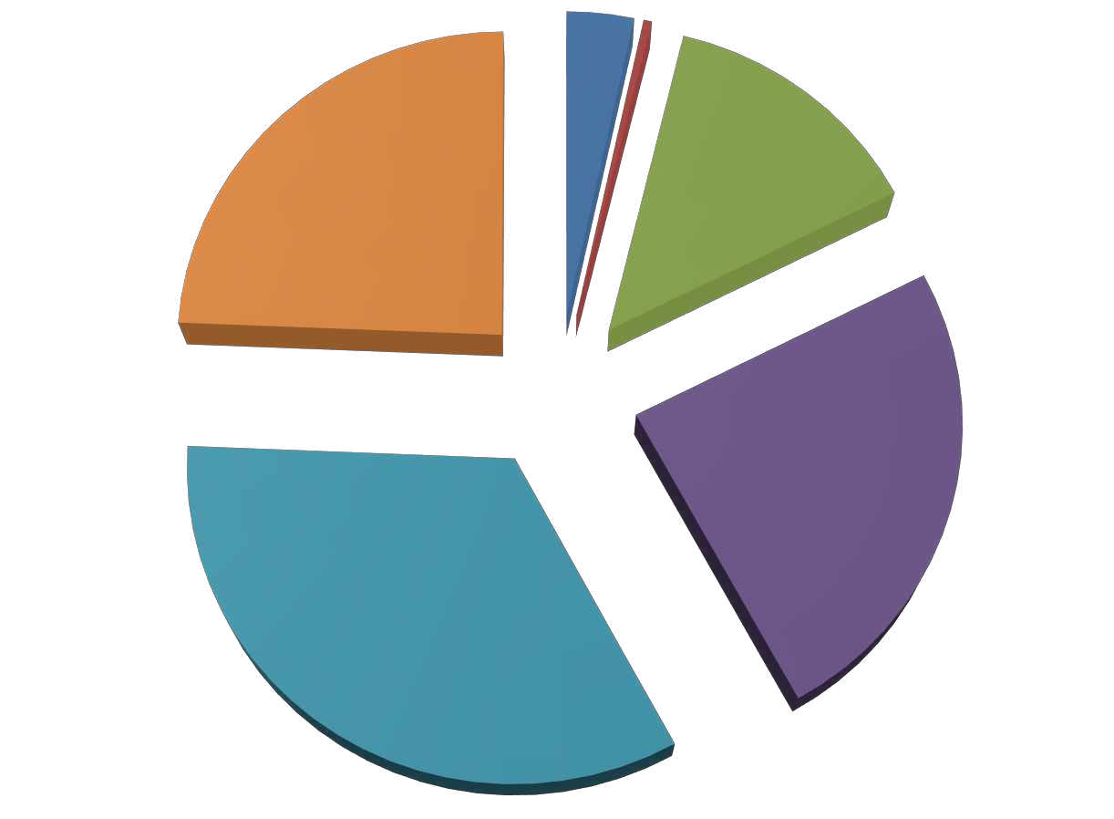

0,75%

6,1%

24,39%

43,21%

кино, литература

ЦЗН

друзья СМИ

43,29%

родители

школа

59,53%

**На что вы ориентируетесь в выборе профессий?**

собственные возможности

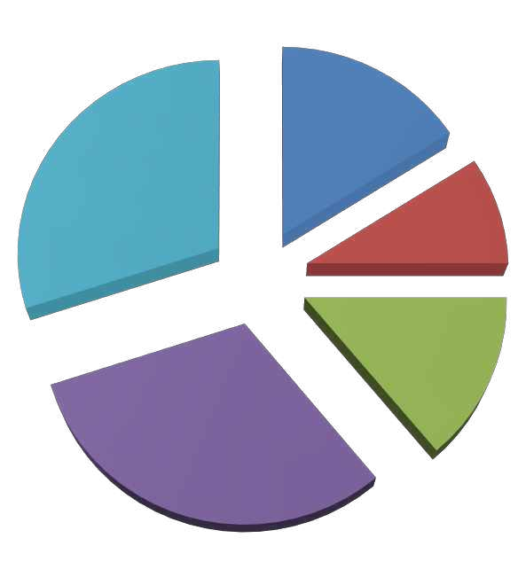

16%

30%

9%

14%

31%

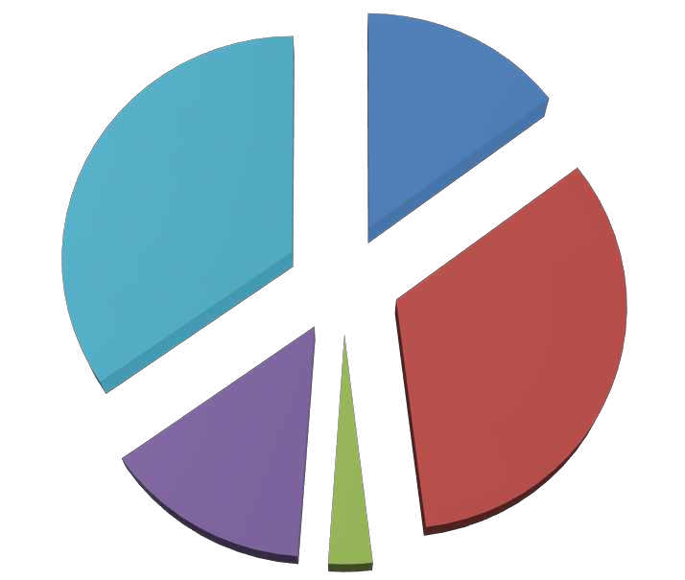

14,8%

34,8%

33,3%

14,1%

3%

польза

престижность

интересн. Работа

зарплата

**до после**

# Выбрали ли профессию?

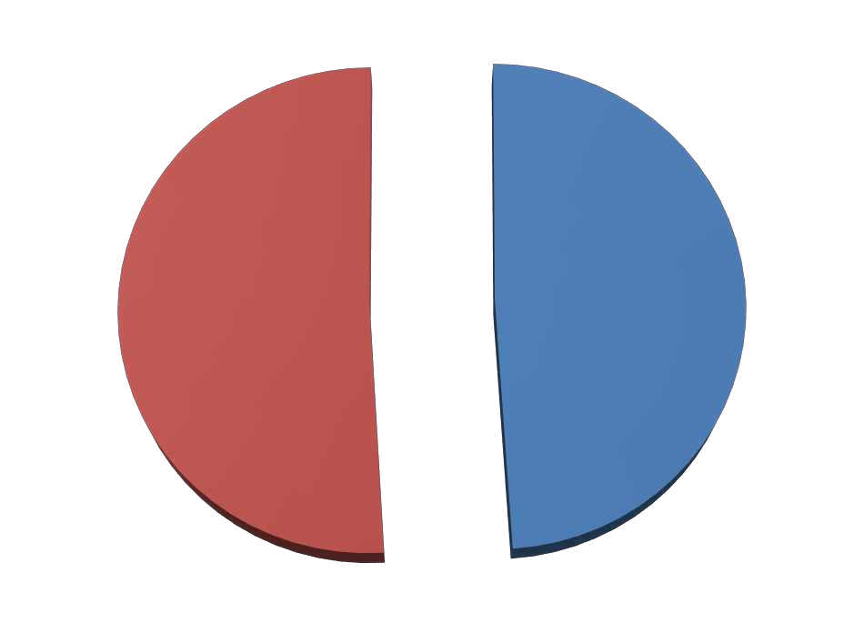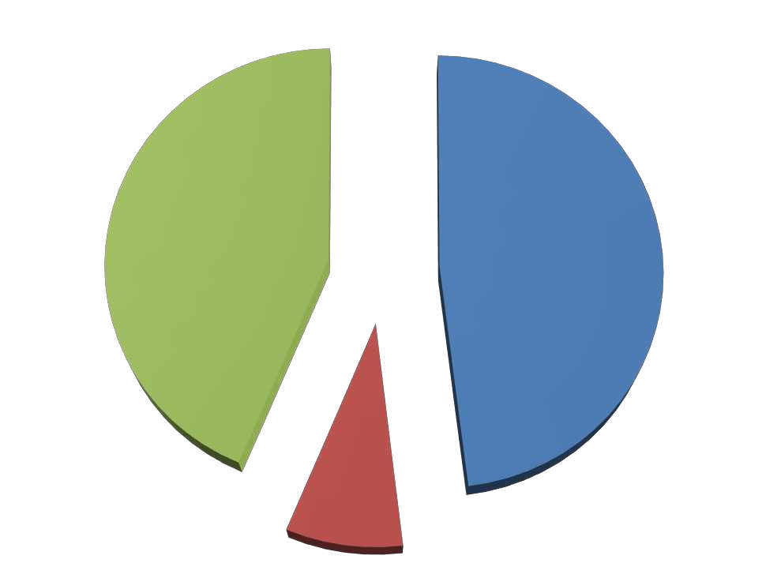

нет

8%

да

48%

сомневаюсь

44%

49%

нет

51%

да

**Опрос учителей**

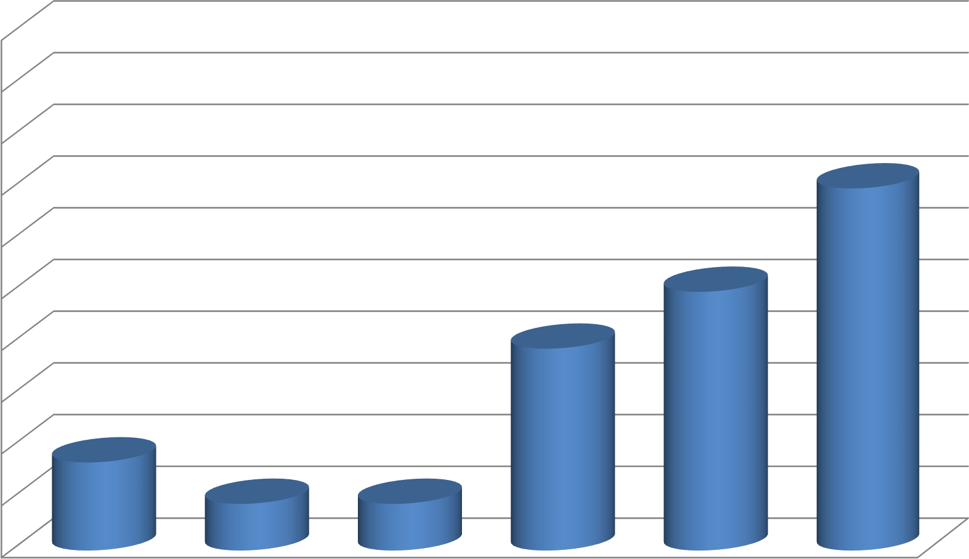

100%

90%

80%

70%

70%

60%

50%

50%

39%

40%

30%

20%

17%

9%

9%

10%

0%

проф. учителя

мечта?

попроб. др.проф.

изменили бы

выбор

простор для хотите участвовать учитель вынужден

самоорганизации в эксперименте менятся

# В какой сфере профессиональной деятельности хотели бы себя проявить?

юриспруденция

наука 1%

сельское хозяйство 0%

армия 1%

образование 5%

3% финансы

7%

милиция 15%

промышленность 1%

сфера услуг 10%

искусство 10%

строительство 11%

медицина 5%

связь

1%

транспорт 1%

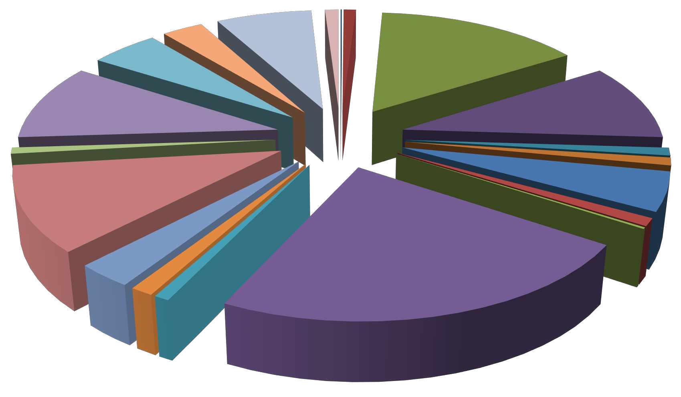

обеспечение 3%

управление

1%

торговля 1%

бизнес 23%

соц.сфера

1%

туризм 0%